Universidad Nacional Autónoma de México
Facultad de Ingeniería · Análisis y Procesamiento Inteligente de Textos · Semestre 2026-2
Clasificación Multiclase de Patrones Lingüísticos en Trastornos de Salud Mental
Un sistema clásico de Recuperación de Información basado en el Modelo de Espacio Vectorial, similitud coseno y autómatas de estados finitos
Autores
[ Nombre del integrante 1 ]
[ Nombre del integrante 2 ]
[ Nombre del integrante 3 ]
Facultad de Ingeniería, Universidad Nacional Autónoma de México
Fecha: ____ / ____ / 2026

Resumen (Abstract)
Antecedentes. Los trastornos de salud mental —en particular la depresión, la ideación suicida y la esquizofrenia— constituyen un problema de salud pública de primer orden: la depresión afecta a cerca de 280 millones de personas en el mundo y se asocia de manera directa con el suicidio y con una elevada carga de discapacidad. Las plataformas sociales como Reddit generan a diario un enorme volumen de texto donde las personas expresan su estado emocional, lo que ha convertido a estos foros en una fuente valiosa para la detección temprana de señales de riesgo mediante Procesamiento de Lenguaje Natural (PLN).
Objetivo. Construir y evaluar un sistema de clasificación multiclase —Neutral, Depresión, Ideación Suicida y Esquizofrenia— fundamentado exclusivamente en técnicas clásicas de Recuperación de Información (RI), sin emplear modelos de aprendizaje automático entrenados ni representaciones neuronales, y valorar de forma crítica el desempeño y las limitaciones de dichas técnicas en un escenario de cribado de riesgo.
Métodos. Se unificó y balanceó un corpus de 18 159 publicaciones de Reddit etiquetadas en cuatro clases. El texto se representó mediante el Modelo de Espacio Vectorial con ponderación TF-IDF implementada desde cero sobre NumPy. Cada trastorno se modeló como un centroide (clasificación de Rocchio) y los documentos se asignaron por similitud coseno con una regla de argmax y un umbral de rechazo hacia la clase Neutral. Se incorporó extracción de información mediante expresiones regulares y un transductor de estados finitos para normalizar la duración de los síntomas. La evaluación empleó matriz de confusión, precisión, exhaustividad (recall) y F1; el desempeño se validó mediante validación cruzada estratificada de cinco iteraciones y se contrastó con un modelo base de Naïve Bayes Multinomial, ambos implementados desde cero.
Resultados. El sistema alcanzó un F1 macro de 0.79 sobre el conjunto de prueba. La clase Depresión obtuvo el mejor desempeño (F1 = 0.89), comparable a referentes de la literatura que emplean métodos supervisados. Un análisis dirigido sobre la clase Ideación Suicida —la de mayor costo clínico— reveló que sus falsos negativos correspondían a textos extremadamente cortos; la adopción de un umbral específico por clase elevó su exhaustividad de 0.72 a 0.79, recuperando 103 publicaciones de riesgo, con una caída marginal del F1 macro global.
Conclusiones. Las técnicas clásicas de RI ofrecen una línea base interpretable, reproducible y computacionalmente económica para el cribado de trastornos de salud mental en texto, con un desempeño útil pese a no usar aprendizaje profundo. El estudio confirma la hipótesis, documenta las limitaciones intrínsecas del modelo (fragilidad ante textos cortos, pérdida de contexto y solapamiento de vocabulario) y subraya el papel central de la exhaustividad como métrica de optimización en contextos de riesgo.
Palabras clave: recuperación de información; modelo de espacio vectorial; TF-IDF; similitud coseno; clasificación de Rocchio; marcadores lingüísticos; salud mental; detección de depresión; ideación suicida; autómatas finitos; transductores de estados finitos.

1. Introducción

1.1 Antecedentes
Detrás de cada publicación en un foro de salud mental hay una persona. Frases como «llevo tres años sintiéndome vacío» o «le doy una semana más» aparecen a diario en comunidades como r/depression o r/SuicideWatch. Para un lector humano el tono de riesgo resulta evidente; para una máquina, ese mismo texto es solo una secuencia de caracteres. El reto de este proyecto es construir un sistema que, sin «comprender» el lenguaje en sentido humano, se aproxime a esa intuición empleando únicamente la geometría de las palabras.
El interés por detectar trastornos mentales a partir de texto en redes sociales no es nuevo. Trabajos pioneros mostraron que es posible predecir episodios depresivos a partir de la actividad en Twitter (De Choudhury et al., 2013) y que existen marcadores lingüísticos asociados a distintos trastornos (Coppersmith et al., 2014). Reddit, en particular, se ha consolidado como una fuente privilegiada: su organización en subreddits temáticos y el uso de cuentas anónimas favorecen la autodivulgación, lo que produce corpus ricos en expresiones espontáneas de malestar (Bucur y Dinu, 2020). Sobre estos datos, Tadesse et al. (2019) alcanzaron un F1 de 0.93 en la detección de depresión, y diversos sistemas de detección de ideación suicida combinando TF-IDF con clasificadores han reportado exactitudes superiores al 90 %.
Este proyecto se sitúa deliberadamente un paso atrás de esos sistemas: en lugar de aplicar aprendizaje supervisado o modelos neuronales, reconstruye desde cero la maquinaria clásica que sustenta a los motores de búsqueda y a muchos de aquellos clasificadores —la ponderación TF-IDF y la similitud coseno— para comprender de primera mano su funcionamiento, su poder y sus límites.

1.2 Motivación

1.2.1 Motivación social
Los trastornos de salud mental están ampliamente subdiagnosticados. Muchas personas en crisis expresan su malestar en línea antes —o en lugar de— acudir a un profesional, y con frecuencia dejan señales detectables en su escritura (Teferra et al., 2024). Un sistema de cribado automático, aun siendo imperfecto, puede ayudar a priorizar la atención y a señalar publicaciones que merecen revisión humana, contribuyendo además a reducir el estigma al ofrecer una valoración objetiva y no enjuiciadora. En este escenario, dejar pasar un caso de riesgo (un falso negativo) es mucho más grave que generar una falsa alarma, principio que guiará nuestras decisiones de diseño y evaluación.

1.2.2 Motivación académica
La asignatura persigue que el estudiante comprenda la matemática que sustenta las bibliotecas modernas de PLN. Por ello el sistema se construye «desde cero»: las matrices TF e IDF, la similitud coseno y las métricas de evaluación se implementan con operaciones de NumPy, sin recurrir a scikit-learn en el núcleo del modelo. El objetivo pedagógico es doble: demostrar el funcionamiento interno del Modelo de Espacio Vectorial y, sobre todo, exponer y explicar sus límites cuando se le confronta con datos reales y ruidosos.

1.3 Hipótesis
Hipótesis principal. Es posible clasificar publicaciones de redes sociales en cuatro categorías de salud mental (Neutral, Depresión, Ideación Suicida y Esquizofrenia) con un desempeño útil —medido por F1 y, en particular, por la exhaustividad de las clases de riesgo— empleando exclusivamente técnicas clásicas de Recuperación de Información (TF-IDF, centroides y similitud coseno), sin modelos de aprendizaje automático entrenados.
Hipótesis secundaria. Las limitaciones del desempeño no serán uniformes entre clases, sino que se concentrarán en fenómenos lingüísticos identificables (textos cortos, vocabulario compartido, negación), de manera que un análisis de errores permita mejoras dirigidas dentro del mismo marco clásico.

1.4 Descripción de la estructura
El resto del documento se organiza como sigue. La Sección 2 revisa el estado del arte en detección de trastornos de salud mental con PLN. La Sección 3 desarrolla el marco teórico (BoW, TF-IDF, VSM, similitud coseno, clasificación de Rocchio, autómatas y transductores, y métricas de evaluación). La Sección 4 describe el montaje experimental: hardware, software, corpus, objetivo y los cuatro experimentos. La Sección 5 presenta el resultado general y su relación con la hipótesis. La Sección 6 ofrece el análisis crítico de resultados, centrado en la clase Ideación Suicida. La Sección 7 fortalece la evaluación mediante validación cruzada y la comparación con un modelo base de Naïve Bayes. La Sección 8 discute limitaciones, consideraciones éticas y trabajo futuro. La Sección 9 concluye y la Sección 10 reúne el aparato crítico.

2. Estado del Arte y Trabajo Relacionado
La detección de trastornos de salud mental a partir de texto se ubica en la intersección entre el PLN y la psicología. La revisión de Teferra et al. (2024) organiza el campo en cinco subtareas: clasificación (distinguir estados con y sin trastorno), clasificación de severidad, identificación de síntomas, evaluación de riesgo y análisis personalizado. El presente trabajo aborda la primera, extendida a cuatro categorías.

2.1 Enfoques basados en marcadores lingüísticos y conteo de palabras
La línea más antigua y más interpretable se apoya en marcadores lingüísticos: frecuencias de pronombres en primera persona, términos de afecto negativo, palabras absolutas («siempre», «nunca», «nada») y categorías léxicas asociadas a la rumiación. Estos enfoques, vinculados a herramientas como LIWC, demostraron que el lenguaje depresivo presenta regularidades estadísticas medibles. La ponderación TF-IDF puede entenderse como una generalización no supervisada de esta idea: asigna pesos altos a los términos discriminativos del corpus sin necesidad de un diccionario psicológico predefinido.

2.2 Enfoques basados en aprendizaje automático clásico
Una segunda generación de trabajos combinó representaciones vectoriales (TF-IDF, n-gramas) con clasificadores como Naïve Bayes, regresión logística o máquinas de soporte vectorial (SVM). Tadesse et al. (2019) alcanzaron un F1 de 0.93 en depresión sobre Reddit con combinaciones de rasgos léxicos; sistemas posteriores de detección de ideación suicida reportaron exactitudes cercanas al 95 % integrando TF-IDF con Word2Vec y modelos híbridos. Estos resultados fijan el techo práctico contra el cual conviene contrastar una línea base no supervisada como la nuestra.

2.3 Enfoques neuronales y modelos de lenguaje
La generación más reciente emplea word embeddings, redes profundas y modelos de lenguaje de gran escala (transformers). Estos modelos capturan relaciones semánticas que el VSM no puede representar —sinonimia, contexto, negación— y suelen superar a los métodos clásicos en exactitud. No obstante, Teferra et al. (2024) advierten que su opacidad agrava preocupaciones de interpretabilidad, privacidad y sesgo, especialmente delicadas en salud mental. La interpretabilidad de los métodos clásicos, que permite explicar cada decisión a partir de pesos de términos, es por tanto una ventaja relevante en este dominio.

2.4 Posicionamiento de este trabajo
Nuestro sistema se inscribe en la primera y segunda líneas, pero con una restricción autoimpuesta: no entrenar modelos. Emplea centroides de clase (clasificación de Rocchio) sobre vectores TF-IDF, un método con respaldo teórico (Manning et al., 2008) y, curiosamente, validado de forma indirecta por estudios recientes: el análisis de centroides de subreddits de Bauer et al. (2024) confirma que las publicaciones de r/SuicideWatch tienden a situarse cerca del centroide de r/Depression, lo que anticipa la confusión entre ambas clases que observaremos empíricamente.

3. Marco Teórico
Esta sección define la teoría base del sistema siguiendo el enfoque clásico de Recuperación de Información de Manning, Raghavan y Schütze (2008), complementado con la teoría de autómatas de Kleene (1956).

3.1 Bolsa de palabras (Bag of Words)
La representación de Bolsa de Palabras descompone cada documento en el conjunto de los términos que contiene, ignorando el orden. El vocabulario completo del corpus define las dimensiones de un espacio vectorial: cada término único es un eje ortogonal. Un documento se convierte así en un vector cuyas componentes cuantifican la presencia de cada término. La asunción de independencia entre términos —la «bolsa»— es una simplificación fuerte que descarta la sintaxis, pero a cambio produce una representación numérica tratable y sorprendentemente efectiva para tareas de tópico.

3.2 Ponderación TF-IDF
No todos los términos son igual de informativos. La ponderación TF-IDF combina dos factores complementarios:
- Frecuencia de término (TF). Mide la importancia local de un término en un documento. Se emplea la variante sublineal 1 + log(tf), que evita que una palabra repetida muchas veces domine el vector de forma desproporcionada: la diferencia entre aparecer 1 y 10 veces es relevante, pero entre 100 y 110 es marginal.
- Frecuencia inversa de documento (IDF). Mide la especificidad global de un término mediante log(N / df), donde N es el número de documentos y df el número de documentos que lo contienen. Penaliza palabras ubicuas —cuyo IDF tiende a cero— y premia las raras y discriminativas. Se aplica además un suavizado (sumar 1 al numerador y al denominador) para evitar divisiones por cero.
El peso final es el producto tfidf = tf × idf. Intuitivamente, TF representa la «popularidad» de un término y IDF su «sofisticación» o especificidad; su producto destaca términos que son frecuentes en un documento concreto pero raros en el corpus, es decir, los que mejor caracterizan a ese documento.

3.3 Modelo de Espacio Vectorial y similitud coseno
Una vez ponderados, los documentos son vectores en un espacio de miles de dimensiones. La similitud entre dos vectores se mide por el coseno del ángulo que forman:
sim(A, B) = cos(θ) = (A · B) / (‖A‖ × ‖B‖)
El numerador es el producto punto; el denominador, el producto de las normas euclidianas. La división normaliza la magnitud, de modo que el coseno depende solo de la dirección de los vectores: un texto corto y uno largo sobre el mismo tema resultan similares aunque sus magnitudes difieran. Un coseno de 1 indica vectores idénticos en dirección (máxima similitud); 0 indica ortogonalidad (sin términos en común). Como los pesos TF-IDF no son negativos, el coseno se mantiene en el rango [0, 1]. Esta independencia de la magnitud es deseable en RI, pero, como se argumentará en la Sección 6, introduce una debilidad ante textos muy cortos, cuyo vector es tan disperso que su coseno con cualquier referencia tiende a ser bajo (De Boom et al., 2015).

3.4 Clasificación por centroides (método de Rocchio)
Para clasificar se representa cada clase mediante un centroide: el vector promedio de todos los documentos de entrenamiento de esa clase, es decir, su «centro de masa» en el espacio vectorial. Un texto nuevo se asigna a la clase cuyo centroide presenta mayor similitud coseno (regla de argmax). Si la similitud máxima no supera un umbral mínimo, el texto se considera Neutral (regla de rechazo). Este método, conocido como clasificación de Rocchio o del centroide más cercano (Manning et al., 2008, cap. 14), tiene dos ventajas decisivas para este proyecto: es no supervisado en el sentido de que no requiere optimización iterativa, y es interpretable, pues los términos de mayor peso de cada centroide revelan el vocabulario característico de la clase, que puede inspeccionarse y discutirse.

3.5 Autómatas y transductores de estados finitos
La extracción de información estructurada se apoya en dos formalismos clásicos de la teoría de la computación. Una expresión regular describe un lenguaje regular y es equivalente a un Autómata Finito (FSA), máquina abstracta que acepta o rechaza cadenas según alcance o no un estado final (Kleene, 1956). Un Transductor de Estados Finitos (FST) extiende el autómata con un alfabeto de salida Γ: por cada símbolo de entrada que consume, emite uno de salida, comportándose como una máquina de traducción. En este proyecto, el FSA reconoce expresiones de duración de síntomas («for three weeks») y el FST las traduce a un valor canónico normalizado en días, transformando texto libre en un dato estructurado y comparable.

3.6 Evaluación: matriz de confusión y métricas
El desempeño se mide comparando predicciones con etiquetas reales mediante una matriz de confusión, de la que se derivan, por clase y bajo un esquema uno-contra-el-resto:
- Precisión = TP / (TP + FP). De lo que el sistema marcó como una clase, qué proporción acertó. Penaliza las falsas alarmas (errores de Tipo I).
- Exhaustividad (Recall) = TP / (TP + FN). De lo que realmente pertenecía a una clase, qué proporción encontró. Penaliza las omisiones (errores de Tipo II), que en este dominio son los falsos negativos críticos.
- F1 = 2·P·R / (P + R). Media armónica de ambas; penaliza con dureza cualquier desbalance entre precisión y exhaustividad.
Manning et al. (2008, cap. 8) advierten que la exactitud (accuracy) es engañosa con clases desbalanceadas: un clasificador trivial que asignara todo a la clase mayoritaria podría exhibir alta exactitud y, sin embargo, una exhaustividad nula en las clases de interés. Por eso se prefieren precisión y exhaustividad, y se reportan promediadas en su variante macro (cada clase pondera igual). En contextos de detección de riesgo, la exhaustividad es la métrica de oro, pues minimizar los falsos negativos —no señalar a quien sí está en riesgo— es la prioridad ética y clínica.

4. Montaje Experimental

4.1 Hardware
Los experimentos se ejecutaron en un entorno de cómputo de propósito general (CPU, sin GPU). La ausencia de requerimientos de aceleración por hardware es, en sí misma, una ventaja del enfoque clásico frente a los modelos neuronales, que dependen de GPU para entrenarse e inferir. El recurso crítico en nuestro caso es la memoria principal (RAM), debido a la representación densa de la matriz TF-IDF, cuyo dimensionamiento se discute en el Experimento 1 y en la Sección 7.

4.2 Software
El sistema se implementó en Python 3.12 con dependencias mínimas y deliberadas:
- NumPy. Todas las operaciones matriciales: construcción de TF, IDF, TF-IDF, centroides y similitud coseno. Es el único motor numérico del núcleo del modelo.
- pandas. Carga, unificación y balanceo de los archivos CSV que componen el corpus.
- matplotlib. Únicamente para la generación de las figuras del reporte.
El módulo re de la biblioteca estándar implementa las expresiones regulares y el transductor. En cumplimiento del objetivo pedagógico, no se utilizó scikit-learn en el núcleo del modelo. El código se organizó siguiendo una separación profesional entre biblioteca y aplicación: un paquete src/ con módulos independientes (preprocesamiento, modelo vectorial, clasificador, extracción y evaluación) y un conjunto de scripts que los orquestan para ejecutar las cuatro fases de extremo a extremo, garantizando la reproducibilidad mediante una semilla aleatoria fija.

4.3 Corpus y preprocesamiento
Se construyó un corpus unificado a partir de varias fuentes públicas de Reddit, asignando una etiqueta a cada publicación según su subreddit o conjunto de origen. Para evitar que los centroides quedaran sesgados hacia la clase mayoritaria y para que la exactitud no resultara engañosa, el corpus se balanceó a un número equivalente de documentos por clase mediante submuestreo aleatorio. La Tabla 1 resume su composición.
Clase | Fuente principal | Documentos
Neutral | Publicaciones neutrales (humor, relaciones, crianza) | 4 558
Depresión | r/depression y conjunto de depresión | 4 493
Ideación Suicida | r/SuicideWatch y conjunto de tendencias suicidas | 4 548
Esquizofrenia | r/schizophrenia (conjunto etiquetado) | 4 560
Total | Corpus balanceado y unificado | 18 159
Tabla 1. Composición del corpus balanceado de cuatro clases.
El preprocesamiento aplicó: conversión a minúsculas (case folding), eliminación de URLs, menciones, hashtags, números y puntuación mediante expresiones regulares, tokenización y eliminación de palabras vacías (stopwords). Una decisión de diseño relevante fue conservar deliberadamente términos como never, nothing, alone, empty o tired, que algunas listas estándar eliminan, por constituir marcadores léxicos del dominio clínico cuya pérdida degradaría la señal. El corpus se dividió en 70 % para entrenamiento (12 710 documentos) y 30 % para prueba (5 449 documentos) mediante un muestreo estratificado que preserva la proporción de clases en ambos conjuntos.
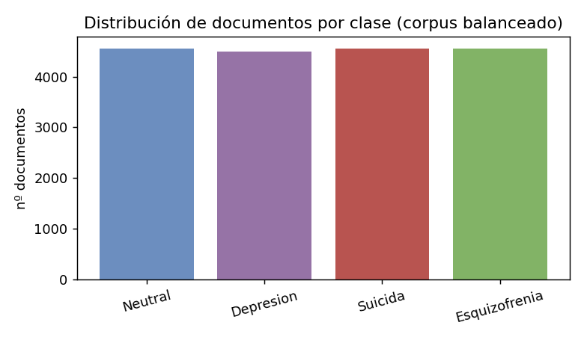
Figura 1. Distribución de documentos por clase en el corpus balanceado.

4.4 Objetivo y protocolo de evaluación
El objetivo es asignar correctamente cada publicación a una de las cuatro clases. Toda la evaluación se realiza sobre el conjunto de prueba —datos no vistos durante la construcción de los centroides—, reportando precisión, exhaustividad y F1 por clase y su promedio macro. El umbral de rechazo hacia Neutral se calibró automáticamente sobre el conjunto de entrenamiento, buscando maximizar la exhaustividad macro, en coherencia con la prioridad de minimizar falsos negativos. Este protocolo evita la fuga de información y la sobrestimación del desempeño.

4.5 Experimentos
Se diseñaron cuatro experimentos incrementales, en correspondencia con las fases del sistema. Cada uno se describe por su material, su forma de evaluación y su resultado.

4.5.1 Experimento 1 — Representación vectorial (TF-IDF)
Material: corpus tokenizado de entrenamiento. Evaluación: verificación de la matriz contra un ejemplo de control de las diapositivas y análisis de su dimensionamiento. Resultado: se obtuvo una matriz TF-IDF de 12 710 × 5 000. El vocabulario se limitó a los 5 000 términos más frecuentes, descartando los que aparecían en menos de tres documentos. Esta selección de características por frecuencia de documento no es un mero ajuste práctico: es necesaria para controlar la memoria de la matriz densa, cuyo tamaño crece con el producto documentos × vocabulario. Sin ella, una matriz de 18 000 documentos por ~30 000 términos excede la memoria disponible. Las bibliotecas profesionales evitan este problema con matrices dispersas; reproducir el límite manualmente es parte del aprendizaje del enfoque clásico.

4.5.2 Experimento 2 — Clasificación por centroides y coseno
Material: matriz TF-IDF de entrenamiento y etiquetas. Evaluación: F1 macro y métricas por clase sobre el conjunto de prueba. Resultado: se construyeron tres centroides (Depresión, Ideación Suicida, Esquizofrenia) y se clasificó por argmax con umbral. La inspección de los términos de mayor peso de cada centroide (Figura 2) muestra vocabulario coherente con cada trastorno, pero también revela el origen de futuras confusiones: términos genéricos del dominio (want, feel, life, know) aparecen con peso alto en varios centroides, anticipando el solapamiento entre Depresión e Ideación Suicida.
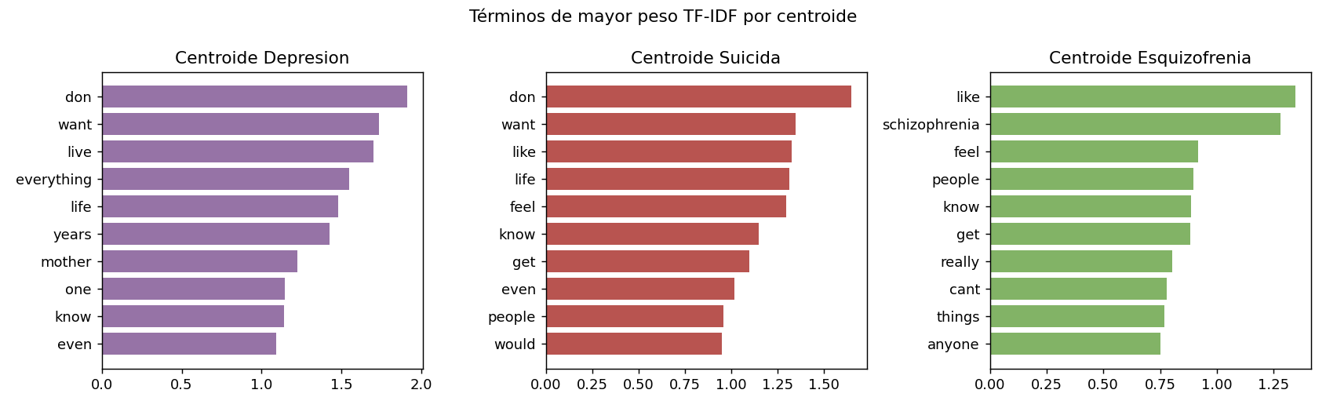
Figura 2. Términos de mayor peso TF-IDF en cada centroide de trastorno.

4.5.3 Experimento 3 — Extracción de información (Regex + FST)
Material: publicaciones clasificadas como trastorno. Evaluación: revisión manual de las duraciones extraídas y su normalización. Resultado: el reconocedor (FSA) detecta expresiones de duración mediante agrupaciones, disparadores de contexto («for», «since», «past», entre otros), manejo de cantidades en cifra y en palabra (incluyendo cuantificadores vagos como «a couple» o «few») y verificación de frontera de palabra mediante lookahead. El transductor (FST) las normaliza a días: por ejemplo, «for nine years» → 3 285 días; «for six months» → 180 días; «last week» → 7 días. La función convierte texto libre en datos estructurados y comparables, cumpliendo el objetivo de la fase de extracción de información.

4.5.4 Experimento 4 — Evaluación y mejora dirigida
Material: predicciones del clasificador sobre el conjunto de prueba. Evaluación: matriz de confusión y métricas por clase. Resultado: se obtuvo el desempeño base reportado en la Sección 5 y se ejecutó un análisis dirigido de los errores de la clase Ideación Suicida, descrito en la Sección 6.

5. Resultado General
El sistema, empleando únicamente técnicas clásicas y sin modelos entrenados, alcanzó un F1 macro de 0.79 sobre el conjunto de prueba. La Tabla 2 presenta las métricas por clase de la configuración base (umbral global).
Clase | Precisión | Recall | F1 | Falsos Neg.
Neutral | 0.67 | 0.79 | 0.72 | 284
Depresión | 0.88 | 0.89 | 0.89 | 143
Ideación Suicida | 0.76 | 0.72 | 0.74 | 384
Esquizofrenia | 0.87 | 0.74 | 0.80 | 358
Macro | 0.79 | 0.79 | 0.79 | —
Tabla 2. Métricas por clase de la configuración base (umbral global).
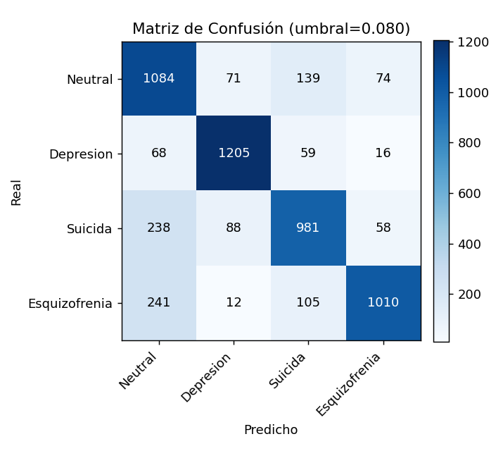
Figura 3. Matriz de confusión de la configuración base (filas = clase real, columnas = predicción).
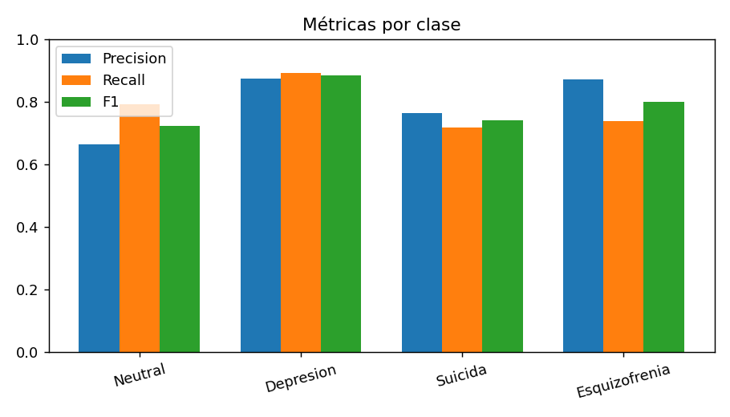
Figura 4. Precisión, exhaustividad y F1 por clase.

5.1 ¿Responde a la hipótesis?
Sí. La hipótesis principal sostenía que un enfoque clásico de RI podía lograr un desempeño útil. Un F1 macro de 0.79 sin entrenamiento de modelos lo confirma: el sistema distingue las cuatro clases muy por encima del azar, que para cuatro clases balanceadas sería de 0.25. La clase Depresión, con F1 de 0.89, se acerca notablemente al F1 de 0.93 reportado por Tadesse et al. (2019) con métodos supervisados, lo que demuestra que el vocabulario depresivo es especialmente separable en el espacio vectorial. La hipótesis secundaria también se sostiene: el desempeño no es uniforme, y las clases de riesgo (Ideación Suicida y Esquizofrenia) concentran la mayor cantidad de falsos negativos, lo que motiva el análisis de la siguiente sección.

6. Análisis de Resultados
El resultado más relevante desde la perspectiva clínica no es el promedio, sino dónde y por qué falla el sistema. La clase Ideación Suicida concentraba 384 falsos negativos: publicaciones de riesgo que el sistema etiquetó como Neutral. Dado que un falso negativo equivale a no señalar a una persona en peligro, se realizó un análisis dirigido para diagnosticar su causa y reducirlos.

6.1 Diagnóstico de la causa raíz
Al comparar las publicaciones de la clase Ideación Suicida correctamente clasificadas frente a las fallidas se observó una diferencia marcada en la longitud: los textos acertados tenían en promedio 98.3 tokens, mientras que los fallidos apenas 10.7. Ejemplos de falsos negativos fueron mensajes muy breves como «I’m giving it one week» o «Hey hit me up! I’m looking for someone to talk to!».
La explicación es geométrica y está documentada en la literatura. Un texto muy corto produce un vector TF-IDF con muy pocas dimensiones activas y norma pequeña; al medir su similitud coseno con cualquier centroide, el escaso solapamiento de términos arroja un valor bajo que cae por debajo del umbral global, enviando el documento a Neutral. De Boom et al. (2015) y trabajos sobre representación de textos muy cortos señalan precisamente que las medidas basadas en TF-IDF «fallan a menudo» en fragmentos breves, porque dependen del solapamiento exacto de palabras, que en textos cortos es raro o inexistente. Se trata, por tanto, de una limitación intrínseca del Modelo de Espacio Vectorial, vinculada a la pérdida de contexto de la Bolsa de Palabras, y no de un defecto de implementación.

6.2 Estrategias evaluadas
Se probaron varias estrategias, todas dentro del enfoque clásico, midiendo su efecto sobre la exhaustividad de Ideación Suicida y sobre el F1 macro global (Tabla 3).
Estrategia | Recall Sui. | Precisión Sui. | FN | F1 macro
Base (umbral global 0.08) | 0.72 | 0.76 | 384 | 0.79
Incorporar bigramas | 0.70 | 0.79 | 412 | 0.79
Umbral global bajo (0.03) | 0.81 | 0.66 | 264 | 0.70
Umbral por clase (Suicida = 0.04) | 0.79 | 0.67 | 281 | 0.77
Tabla 3. Comparación de estrategias para reducir los falsos negativos de Ideación Suicida.
Los bigramas no mejoraron la exhaustividad —incluso la redujeron levemente—, lo que confirma que el problema es la escasez de palabras y no la falta de contexto bigrámico: si el texto tiene tres tokens, añadir pares de tokens no genera información nueva suficiente. Bajar el umbral global de forma uniforme elevó la exhaustividad de Ideación Suicida, pero degradó severamente el F1 macro (de 0.79 a 0.70) al introducir falsos positivos en todas las clases. La solución más equilibrada fue asignar un umbral específico más bajo únicamente a la clase Ideación Suicida, haciéndola más sensible sin relajar el criterio para el resto.
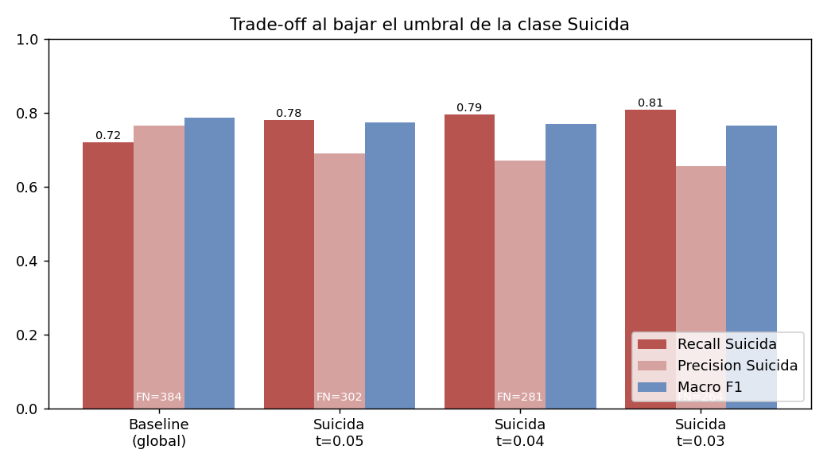
Figura 5. Compromiso entre exhaustividad, precisión y F1 macro al reducir el umbral de la clase Ideación Suicida.

6.3 Decisión adoptada y su justificación
Se adoptó un umbral por clase de 0.04 para Ideación Suicida (0.08 para el resto). El efecto se resume en la Tabla 4.
Métrica | Base | Con mejora
Exhaustividad (Recall) Suicida | 0.72 | 0.79
Falsos Negativos (Suicida) | 384 | 281
F1 macro global | 0.79 | 0.77
Tabla 4. Impacto de la mejora por umbral de clase.
El sistema recuperó 103 publicaciones de riesgo a cambio de un descenso de apenas dos puntos en el F1 macro y cierta pérdida de precisión en la clase. Esta decisión materializa el compromiso precisión–exhaustividad estudiado en la asignatura, resuelto deliberadamente a favor de la exhaustividad por el elevado costo de un falso negativo en la detección de riesgo suicida. La elección de 0.04 —frente a 0.03, que elevaría aún más la exhaustividad— responde a no degradar excesivamente la precisión, manteniendo el sistema utilizable como herramienta de cribado y priorización para revisión humana, no como diagnóstico autónomo.

6.4 Sobre la confusión entre Depresión e Ideación Suicida
La matriz de confusión (Figura 3) muestra que parte de los errores de Ideación Suicida se desvían hacia Depresión, y viceversa. Este fenómeno no es un artefacto de nuestro sistema: el análisis a gran escala de Bauer et al. (2024) sobre 2.9 millones de publicaciones encontró que cerca del 13 % de los posts de r/SuicideWatch se sitúan más cerca del centroide de r/Depression que del propio. Ambas condiciones comparten un sustrato lingüístico de afecto negativo, desesperanza y aislamiento, lo que las hace intrínsecamente próximas en el espacio vectorial. Que nuestro sistema clásico reproduzca un patrón observado con embeddings neuronales en estudios recientes es una validación indirecta de su comportamiento.

7. Validación Cruzada y Comparación con un Modelo Base
Para fortalecer la validez de los resultados se incorporaron dos mejoras metodológicas: la sustitución del protocolo hold-out por una validación cruzada estratificada, y la introducción de un modelo base supervisado (Naïve Bayes) como punto de comparación. Ambas se implementaron desde cero, en coherencia con el enfoque clásico del proyecto.

7.1 De hold-out a validación cruzada k-fold
El protocolo hold-out empleado en las secciones anteriores estima el desempeño sobre una única partición de prueba, por lo que el resultado depende del azar de esa partición concreta. La validación cruzada de k iteraciones (k-fold) divide el corpus en k bloques de tamaño similar; en cada iteración entrena con k-1 bloques y evalúa con el restante, rotando el bloque de prueba. De este modo cada documento se emplea exactamente una vez para prueba, y se obtienen k estimaciones cuya media es más robusta y cuya desviación estándar cuantifica la estabilidad del modelo. Se utilizó la variante estratificada (k = 5), que preserva la proporción de clases en cada bloque. Para evitar fuga de información, en cada iteración el Modelo de Espacio Vectorial se ajustó exclusivamente con los datos de entrenamiento del fold correspondiente.

7.2 Modelo base: Naïve Bayes Multinomial
Como línea base supervisada se implementó un clasificador Naïve Bayes Multinomial (Manning et al., 2008, cap. 13). Este aplica el teorema de Bayes asumiendo independencia condicional entre términos dada la clase, y asigna cada documento a la clase de máxima probabilidad a posteriori (regla MAP). Las probabilidades se estiman por conteo con suavizado de Laplace y se operan en el espacio logarítmico para evitar desbordamientos numéricos:
log P(c | d) = log P(c) + Σ_t tf(t,d) · log P(t | c)
A diferencia del clasificador por centroides —que promedia vectores TF-IDF—, Naïve Bayes estima parámetros probabilísticos a partir de conteos de términos, por lo que constituye un baseline supervisado legítimo. La comparación entre ambos permite valorar cuánto aporta un modelo que aprende distribuciones frente a uno geométrico basado en proximidad.

7.3 Resultados comparativos
La Tabla 5 resume el desempeño de ambos clasificadores bajo validación cruzada 5-fold, expresado como media ± desviación estándar. La Figura 6 lo ilustra con barras de error.
Métrica (media ± DE, 5-fold) | Centroides + Coseno | Naïve Bayes (baseline)
F1 macro | 0.769 ± 0.004 | 0.812 ± 0.004
Recall macro | 0.769 ± 0.005 | 0.816 ± 0.004
Recall Ideación Suicida | 0.791 ± 0.013 | 0.840 ± 0.012
Tabla 5. Comparación de clasificadores bajo validación cruzada estratificada 5-fold.
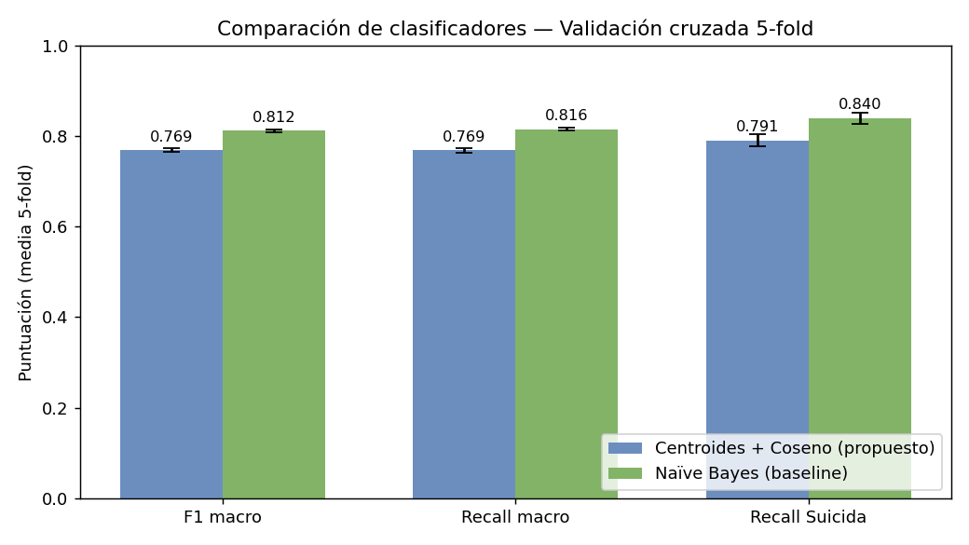
Figura 6. Comparación del clasificador propuesto y el baseline Naïve Bayes (validación 5-fold; las barras de error indican la desviación estándar entre folds).

7.4 Discusión de la comparación
Dos conclusiones se desprenden de estos resultados. Primero, la validación cruzada confirma la robustez del clasificador por centroides: su F1 macro de 0.77 presenta una desviación estándar de apenas 0.004 entre folds, lo que indica que el resultado reportado con hold-out (0.79) no fue producto del azar de una partición favorable, sino un comportamiento estable. Segundo, el baseline Naïve Bayes supera al clasificador por centroides en todas las métricas (F1 macro 0.81 frente a 0.77). Este resultado es esperable y pedagógicamente revelador: Naïve Bayes es un método supervisado que estima la distribución de probabilidad de cada término por clase, aprovechando la información de los datos de entrenamiento de forma más fina que el simple promedio vectorial del centroide, que descarta la varianza intra-clase. La brecha de aproximadamente cuatro puntos cuantifica el costo de la simplicidad e interpretabilidad del enfoque por centroides. Notablemente, ambos métodos coinciden en que la clase Ideación Suicida es de las más difíciles, lo que refuerza que su dificultad es intrínseca a los datos y no un artefacto de un clasificador particular.

8. Discusión, Consideraciones Éticas y Trabajo Futuro

8.1 Limitaciones
- Fragilidad ante textos cortos. Como se demostró, el VSM produce vectores poco informativos para publicaciones muy breves, donde el solapamiento de términos con los centroides es escaso (De Boom et al., 2015).
- Pérdida de contexto y negación. La Bolsa de Palabras ignora el orden: «no estoy bien» y «estoy bien» comparten casi todo el vector pese a significar lo opuesto. El modelo no maneja la negación, la ironía ni la temporalidad.
- Vocabulario solapado (sinonimia y polisemia). La confusión Depresión–Ideación Suicida proviene de términos compartidos; el VSM trata «coche» y «auto» como ejes ortogonales (sinonimia) y no distingue acepciones (polisemia), limitaciones señaladas en las propias diapositivas de la materia.
- Restricción de memoria. La matriz TF-IDF densa obliga a limitar el vocabulario; sin ello se agota la RAM. Las representaciones dispersas resolverían el problema sin perder términos.
- Calidad de las etiquetas. Las etiquetas derivan del subreddit de origen, lo que introduce ruido: no toda publicación en r/depression expresa depresión clínica, y el etiquetado por comunidad no equivale a un diagnóstico profesional.

8.2 Consideraciones éticas
Teferra et al. (2024) subrayan que el uso de PLN en salud mental plantea riesgos de privacidad, sesgo e interpretabilidad. Tres principios guían el alcance responsable de este trabajo. Primero, el sistema es una herramienta de cribado y priorización, no un instrumento de diagnóstico: su salida debe acompañar, nunca sustituir, el juicio de un profesional. Segundo, los datos provienen de foros públicos y anónimos, y no deben emplearse para identificar ni perfilar a individuos; por ello el repositorio del proyecto excluye los textos crudos. Tercero, la priorización de la exhaustividad sobre la precisión es una decisión ética explícita: ante la duda, es preferible revisar de más que omitir un caso de riesgo. La interpretabilidad del método clásico —cada decisión es trazable hasta pesos de términos concretos— constituye además una salvaguarda frente a la opacidad de los modelos neuronales.

8.3 Trabajo futuro
- Manejo explícito de la negación, mediante marcado de alcance (p. ej., prefijar tokens tras una negación), para reducir confusiones de polaridad.
- Lexicones y n-gramas selectivos, para capturar expresiones de finalidad y despedida características de la ideación suicida, integrándolos como rasgos de alto valor en los centroides.
- Representación dispersa, para escalar a todo el vocabulario sin la restricción de memoria, acercándose a la eficiencia de las bibliotecas profesionales.
- Otros clasificadores supervisados. Habiendo establecido el baseline de Naïve Bayes (Sección 7), un paso natural es comparar también con regresión logística o máquinas de soporte vectorial sobre los mismos vectores TF-IDF, e incorporar selección de rasgos por información mutua.
- Reducción semántica (LSI/LDA) para mitigar la sinonimia proyectando los términos a un espacio de tópicos, abordando una de las limitaciones de fondo del VSM.

9. Conclusiones
Este trabajo demostró que un sistema construido exclusivamente con técnicas clásicas de Recuperación de Información —TF-IDF implementado desde cero, centroides de clase y similitud coseno— puede clasificar publicaciones de redes sociales en cuatro categorías de salud mental con un F1 macro de 0.79, confirmando la hipótesis principal. La clase Depresión alcanzó un desempeño cercano al de sistemas supervisados de referencia, evidenciando la separabilidad del vocabulario depresivo en el espacio vectorial.
El valor del proyecto, sin embargo, reside tanto en el resultado como en el análisis de sus errores. Se identificó que los falsos negativos de la clase de mayor riesgo —Ideación Suicida— obedecían a una limitación intrínseca del modelo ante textos cortos, y se diseñó una mejora dirigida —el umbral por clase— que elevó su exhaustividad de 0.72 a 0.79 y recuperó 103 publicaciones de riesgo, asumiendo conscientemente el compromiso precisión–exhaustividad a favor de esta última. Asimismo, la confusión observada entre Depresión e Ideación Suicida coincide con hallazgos recientes obtenidos con modelos neuronales, lo que respalda la validez del comportamiento del sistema.
En conjunto, el enfoque clásico ofrece una línea base sólida, interpretable y económica, cuyos errores son explicables y, por tanto, abordables —una cualidad especialmente valiosa en un dominio tan sensible como la salud mental, donde la transparencia de las decisiones es un requisito ético, no solo técnico.

10. Aparato Crítico (Referencias)
Bauer, B., Norel, R., Leow, A., Abi Rached, Z., Wen, B., & Cecchi, G. (2024). Using Large Language Models to Understand Suicidality in a Social Media–Based Taxonomy of Mental Health Disorders: Linguistic Analysis of Reddit Posts. JMIR Mental Health, 11, e57234. https://doi.org/10.2196/57234
Bucur, A.-M., & Dinu, L. P. (2020). Detecting Early Onset of Depression from Social Media Text Using Learned Confidence Scores. Proceedings of the Seventh Italian Conference on Computational Linguistics (CLiC-it 2020). https://arxiv.org/abs/2011.01695
Coppersmith, G., Dredze, M., & Harman, C. (2014). Quantifying Mental Health Signals in Twitter. Proceedings of the Workshop on Computational Linguistics and Clinical Psychology, 51–60. https://doi.org/10.3115/v1/W14-3207
De Boom, C., Van Canneyt, S., Bohez, S., Demeester, T., & Dhoedt, B. (2015). Learning Semantic Similarity for Very Short Texts. IEEE International Conference on Data Mining Workshop (ICDMW), 1229–1234. https://arxiv.org/abs/1512.00765
De Choudhury, M., Gamon, M., Counts, S., & Horvitz, E. (2013). Predicting Depression via Social Media. Proceedings of the International AAAI Conference on Web and Social Media, 7(1), 128–137. https://doi.org/10.1609/icwsm.v7i1.14432
Kleene, S. C. (1956). Representation of Events in Nerve Nets and Finite Automata. En C. E. Shannon & J. McCarthy (Eds.), Automata Studies (pp. 3–41). Princeton University Press.
Manning, C. D., Raghavan, P., & Schütze, H. (2008). Introduction to Information Retrieval. Cambridge University Press. (Caps. 6, 8 y 14.) https://nlp.stanford.edu/IR-book/
Sánchez, O. (2026). Análisis y Procesamiento Inteligente de Textos [Material de clase, Sesiones 2.1–3.1-2]. Facultad de Ingeniería, UNAM.
Tadesse, M. M., Lin, H., Xu, B., & Yang, L. (2019). Detection of Depression-Related Posts in Reddit Social Media Forum. IEEE Access, 7, 44883–44893. https://doi.org/10.1109/ACCESS.2019.2909180
Teferra, B. G., Rueda, A., Pang, H., Valenzano, R., Samavi, R., Krishnan, S., & Bhat, V. (2024). Screening for Depression Using Natural Language Processing: Literature Review. Interactive Journal of Medical Research, 13, e55067. https://doi.org/10.2196/55067
Conjuntos de datos empleados (fuentes públicas, Kaggle): Reddit Dataset: r/Depression and r/SuicideWatch (https://www.kaggle.com/datasets/xavrig/reddit-dataset-rdepression-and-rsuicidewatch); y conjuntos complementarios de publicaciones neutrales, de tendencias suicidas y de detección de esquizofrenia basada en Reddit, unificados y balanceados para este trabajo.

